课题 |  | 压 强 | 课型 |  | 新授课
教学目标 |  | 1．知道什么是压力，会画压力的示意图。  2．通过研究知道影响压强大小的因素，并能建立压强的定义式。  3．知道国际单位制中压强的单位“帕（Pa）”。  4．培养测量、计算、表达能力及初步用基础知识解决实际问题的能力。  5．知道增大和减小压强的方法，并能对具体问题做出分析和判断。  6．能用压强公式进行简单的定量计算。
重点难点 |  | 重点：压力、压强的概念，压强的计算。  难点：压强概念的建立。
教材  分析 |  | 教材通过图片为压力概念的形成提供了场景，通过对三个图共同点的归纳建立了压力的概念。  教材从力的作用效果出发，引出建立压强概念的必要性。通过对增大和减小压强方法的研究，培养了学生用基础知识解决实际问题的能力。
教学  方法 |  | 运用课件，通过大量图片和视频创设问题情境，引出本节的教学内容；利用日常生活中的简单器材，通过学生的亲身体验，进一步感受压力的作用效果；在观察现象、提出问题、猜想、进行实验、得出结论的教学过程中，引导学生逐步深入其中，从多角度研究压力的作用效果，引出压强的概念，让学生体会到控制变量法在物理探究中的运用。  本节课以观察和实验为主，学生在亲身体验中进行学习，并感受到发现问题、解决问题的喜悦，体验到学习的乐趣，逐步培养了实验能力和创新意识。
教具 |  | 教师用：装有沙子的容器、压强小桌、海绵、烧杯、气球、钩码、橡皮泥……  学生用：铅笔、文具盒、薄塑料尺等．
教 学 程 序 设 计 |  |  |  | 学生活动
一  引  入  课  题  二  教  学  过  程 | 1.在教材图10-1中画出两个力的示意图；  2.交流讨论：两个示意图中力的共同点（作用点、方向）；  3.归纳：什么是压力？  一、压力：垂直作用于物体表面的力  1．产生原因：物体接触且相互挤压  2．作用点：在受力物体的表面  3．方向：垂直于受力面且只享受力面  想一想：压力和重力是否相同？  在上述图中再画出重力的示意图，并从力的性质、施力物体、力的作用点、力的方向和力的大小等方面分析两者的不同。  一般情况下，压力的大小和重力的大小不相等。只有当物体放在水平面上，且竖直方向没有其它力作用的时候，压力的大小才和重力的大小相等，方向恰好相同。  分析压力的大小：  F  A  观察图片，图中物体对支持面产生的压力的作用效果是否相同？  提出问题：压力的作用效果可能与哪些因素有关？  体验压力的作用效果：  （活动1）用两只手的食指分别接触一支铅笔的笔尖和  笔尾  ①比较接触笔尖和接触笔尾的两食指的感觉  ②比较用不同大小的力挤压铅笔时同一食指的感觉  （活动2）分别用两只手的手掌和食指接触同一只气球  ①观察手掌和食指使气球产生形变的程度  ②观察用不同大小的力挤压气球时，食指使气球产生的形变程度的大小。  根据以上体验对前面提出的问题进行猜想与假设  猜想与假设：压力的作用效果可能与压力的大小和受力  面积的大小有关  设计实验：探究影响压力作用效果的因素  想一想：  ①怎样改变压力和受力面积的大小？  ②实验运用的方法？  ③如何比较压力的作用效果？  ④所需实验器材？  压强小桌、沙子、重物等  进行实验：教师演示  实验结论：压力的作用效果与压力的大小和受力面积的大小有关  1．受力面积相同时，压力越大，压力的作用效果越明显。  2．压力相同时，受力面积越小，压力的作用效果越明显。  二、压强：表示压力的作用效果的物理量  压强越大，表示压力的作用效果越明显。  怎样用压强来表示压力的作用效果？  1．定义：压强等于物体在单位面积上受到的压力  2．公式： 压强=压力 ⁄ 受力面积 p=F/S  F—压力（N） S—受力面积（m²） p—压强（N/m²）  3．单位： 帕斯卡（简称帕）； 符号： Pa .  1 Pa = 1N / m²  ①1帕表示1平方米的面积上受到的压力是1牛  ②一张报纸平摊在桌面上，它对桌面的压强为0.5Pa。一个成人站在水平地面上对地面的压强约为10⁵Pa。  ③公式中各物理量只能用国际单位制中的单位  例：一辆坦克的质量为20t，每条履带与水平地面的接触面积为2m²。求坦克对地面的压强多大？  解：F = G = mg= 20×10³kg ×10N/kg= 2 ×10⁵N  p= F/S=2×10⁵N/4m²=5×10⁴Pa  答：坦克对地面的压强是5×10⁴Pa。  观察图片，了解压强在日常生活中的应用。分析讨论增大和减小压强的方法。  三、增大和减小压强的方法  1．增大压强：①增大压力 ②减小受力面积  2．减小压强：①减小压力 ②增大受力面积  （讨论）  ①为什么用锋利的刀能较容易地将橙子切开？  ②为什么骆驼在沙漠中行走不容易陷下去？  骆驼具有较宽大的脚掌，在沙漠中行走时，使沙的受力面积增大，在压力一定时，减小了对沙子的压强，使它不至于陷于沙中。  ③为什么钢轨要通过枕木铺设在地面上？  ④为什么坦克使用履带而不用轮子？  ⑤为什么打针用的注射器针头做得很尖？  ⑥为什么载重一百多吨的汽车有160个车轮？  ⑦怎样才能在冰面上将落入水中的人安全地救上来？ |  |  | 画力的示意图，进行分析两个力的共同点  引导学生分析讨论  不相同  有些物体对支持面产生的压力的作用效果比较明显。  接触笔尖的手指感觉疼  用力越大，手指感觉越疼。  观察现象  手指使气球产生的形变较大  用力越大，气球形变程度越大。  控制变量法  观察沙子下陷的程度  相同的压力比较受力面积的大小  相同的压力比较受力面积的大小  对1帕有多大形成一定认识  此时坦克在水平面上，压力大小和重力大小相等。  注意计算题的解题要求  分析日常生活中与压强有关的事例，总结增大和减小压强的方法。  刀刃锋利，减小了受力面积，在压力一定时，可以增大对橙子的压强，比较容易且开橙子。
   | 重力 | 压力
  性质 | 相互吸引 | 相互挤压
  施力物 | 地球 | 受力面上的物体
  作用点 | 物体的重心 | 受力物的表面
  方向 | 竖直向下 | 垂直且指向受力面
  大小 | G=mg | 根据具体情况而定
三、课  堂  检  测 | 1. 压力是指 ( )作用在物体表面上的力。压力作用的效果与( )和( )有关。  2.压力的作用效果用( )来表示，压强国际单位是( )，简称( )。一张报纸平放在桌面上对桌面的压强为0.5Pa.将报纸撕去半边,剩下的部分对桌面的压强为( )Pa.若是将报纸对折,则对折后的报纸对桌面的压强是( )Pa  3. 一块长方形的砖放在地面上，不同放法中对地面压强最大的是（ ）  A 平放 B 侧放 C 竖放 D 三种放法一样大  4、下列关于压力的说法中正确的是( )  A.压力的大小总等于物体的重力  B.压力的方向总是竖直向下的  C.压力的方向总是垂直于受力面  D.压力的作用面积总等于支承物的表面积  5、以下措施中为增大压强的是（ ）  A、书包带尽量做的宽一些 B、铁轨铺设在枕木上  C、拧螺丝时，在摞母下面加一个垫圈 D、用一条细线把肥皂切开  6、 平放在水平地面的一块砖，沿水平方向切去一半，则剩下的半块砖：（ ）  A. 密度减小一半；  B. 密度增大一倍；  C. 对地面压强减小；  D. 对地面压强不变。  7.如图是我国解放军战士在天安门广场站夜岗,他的身体质量是60kg,每只鞋底的面积是125cm²求：（1）他对地面的压强?（2）踢正步时的对地面的压强？(g取10N/kg)  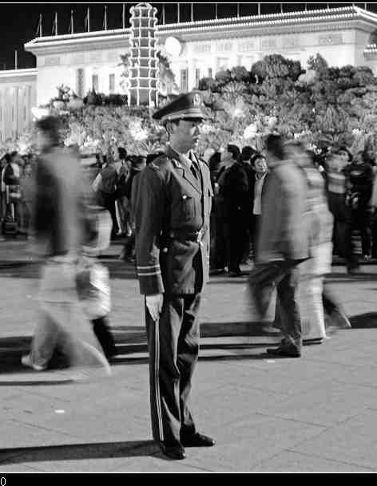  8.单翘滑雪板长2m、宽10cm，当质量为60kg的人用它滑雪时，求雪地受到的压力和压强。（设滑雪板的质量为1kg，取 g=10N/kg）

